МБДОУ Кашарский детский сад №2 «Сказка»
«Зелёный огонёк»
Фотоотчёт конкурса по ПДД для детей старшей группы.
Музыкальный руководитель: Белоброва Н.В.

Цель: прививать дошкольникам устойчивый интерес к изучению правил дорожного движения, формировать у них устойчивые навыки безопасного поведения на дороге.
Задачи:
- закреплять знания детей о безопасном поведении на улицах и дорогах, правилах дорожного движения, дорожных знаках, различных видов транспортных средств;
- развивать умение применять полученные знания в играх и повседневной жизни;
- совершенствовать двигательные навыки;
- создавать положительный эмоциональный настрой при проведении конкурса
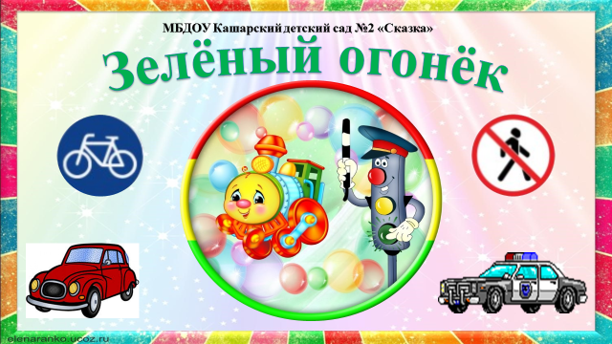 | К нам пришёл зелёный огонёк!  Что ты приготовил нам, дружок?  - Много интересного,  Нового, чудесного!  Для начала проведём разминку среди детей на знание ПДД.  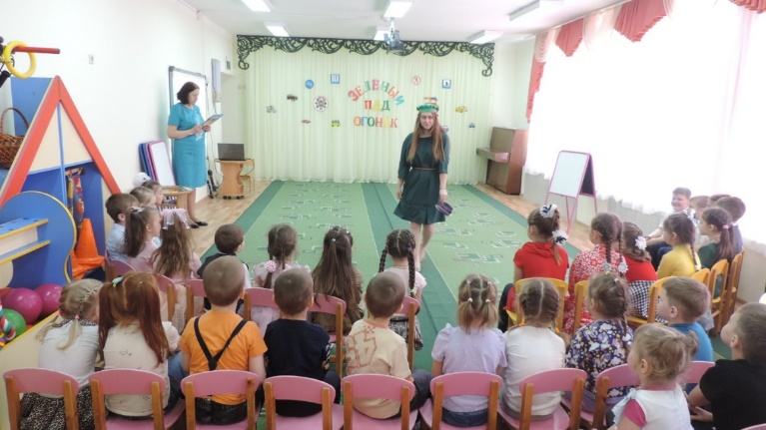
Послушаем «Объяснялки» от ребят средней группы.  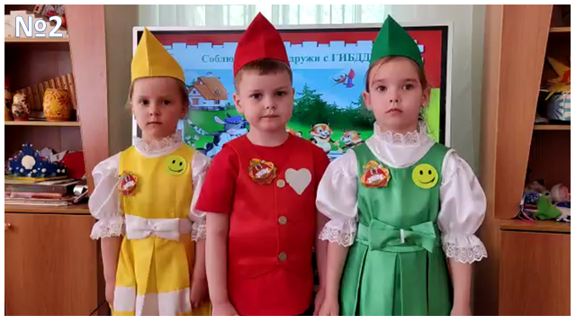 | Каждой команде необходимо отгадать предметы, относящиеся к ПДД по описанию.  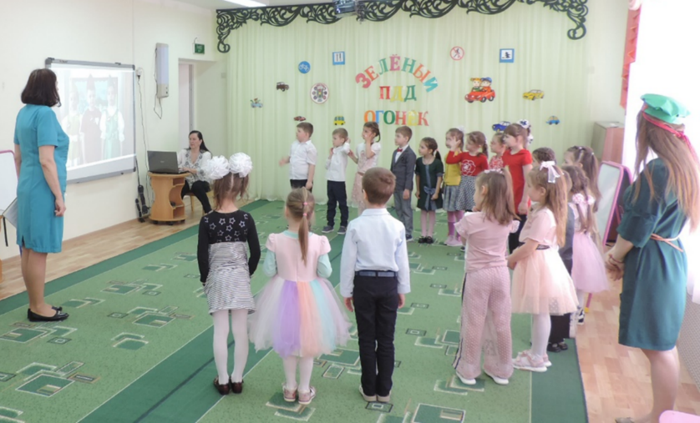
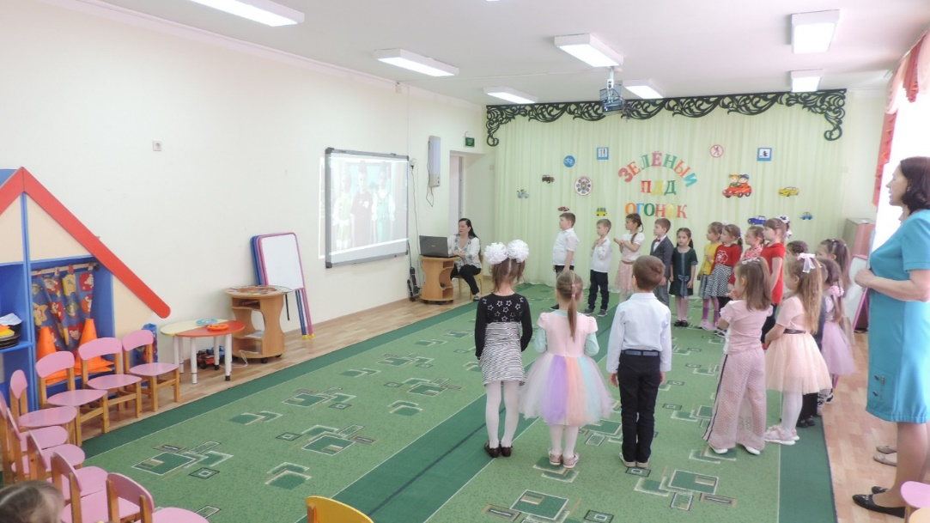 | Поиграем в игру «Ловкий водитель!»  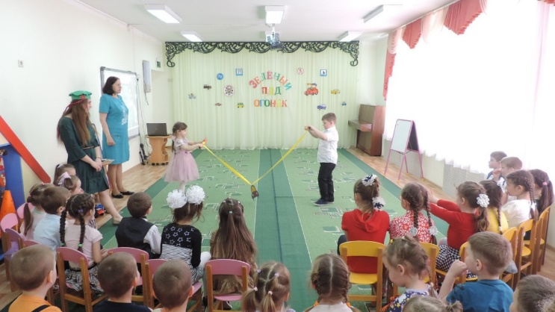
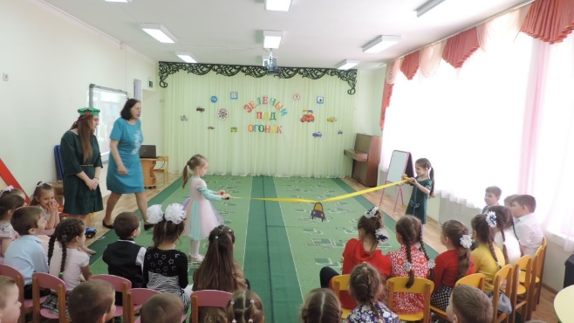 | Перевезём предметы.  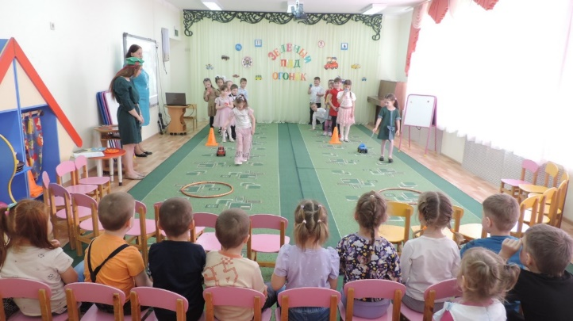
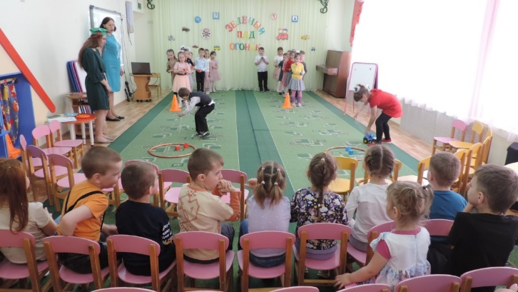 | А теперь перевезём и пассажиров своей команды.  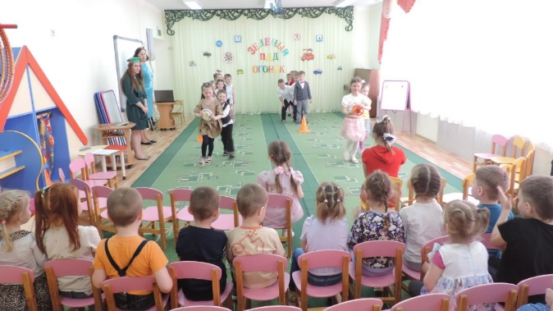
Интересно, а какой знак нужно поставить в сложившейся ситуации?  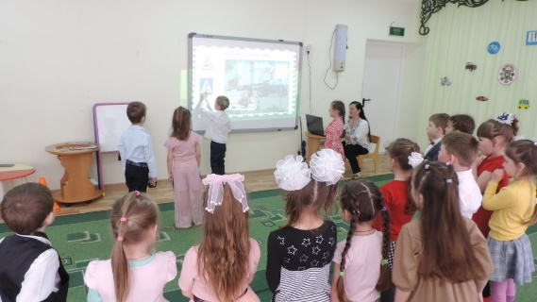 | А в этой?  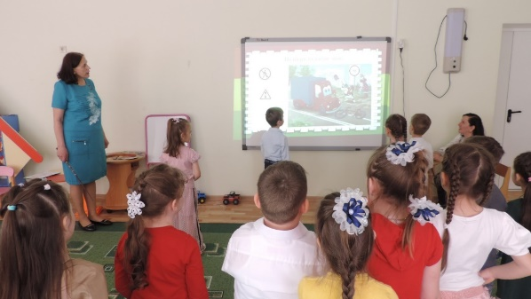
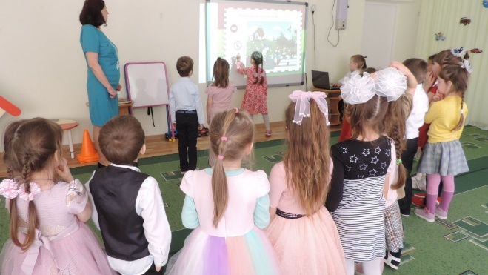 | Пора и разминку сделать.  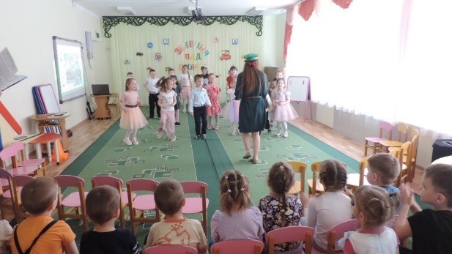
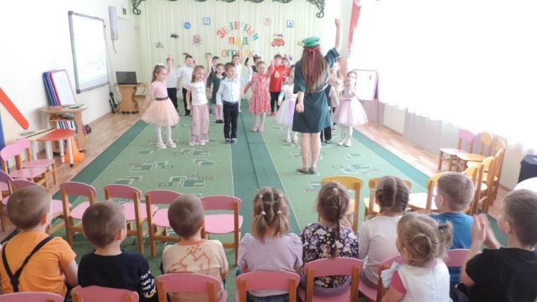 | А теперь снова зарядка для ума. Это кроссворд.  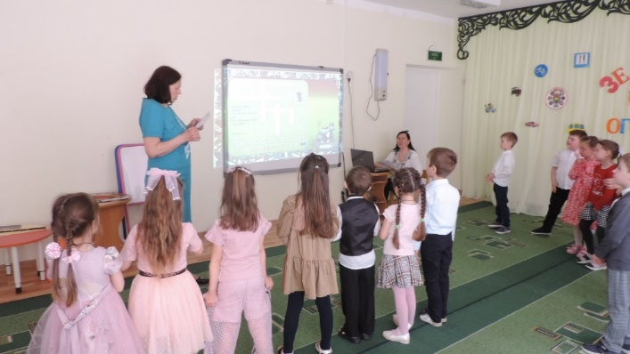
А вот из чего состоит светофор мы знаем хорошо!  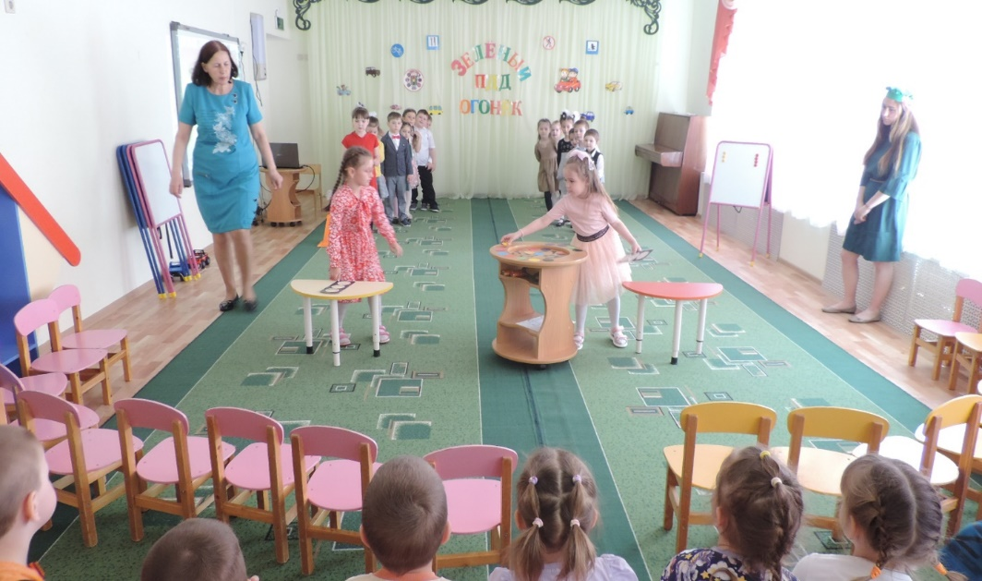 | 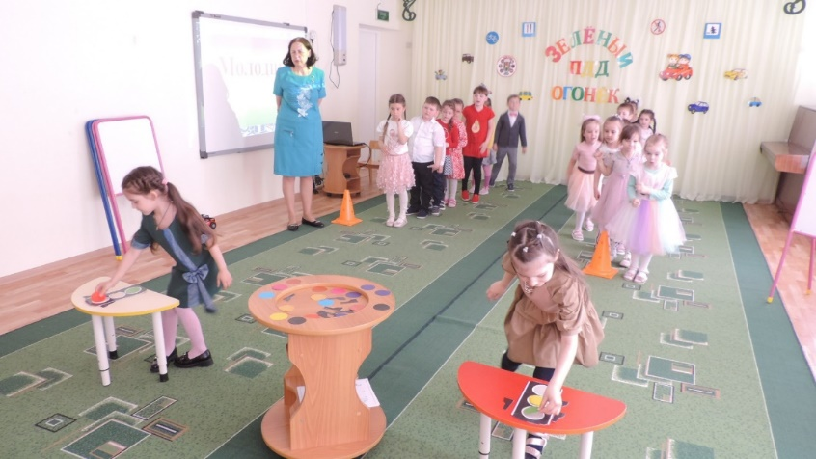
Конкурс капитанов, долгожданный!  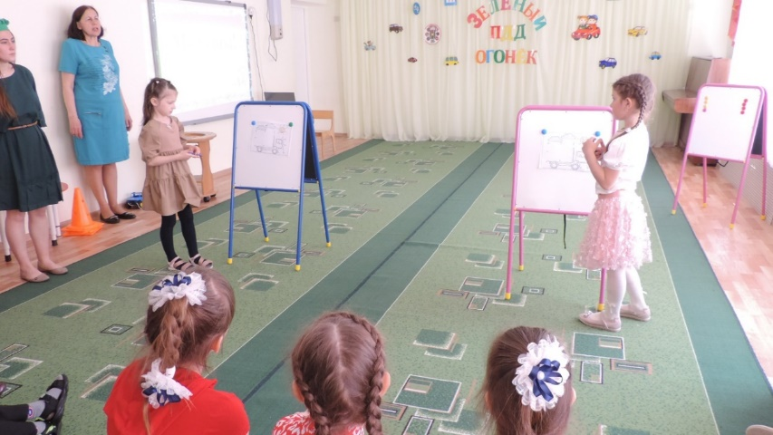 | Все медали получили и напоследок песня.  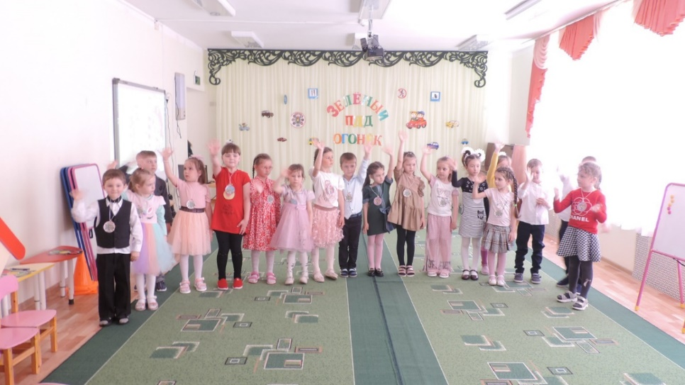
Двум командам победить очень было нужно,  Напоследок все узнали: «Победила дружба!»  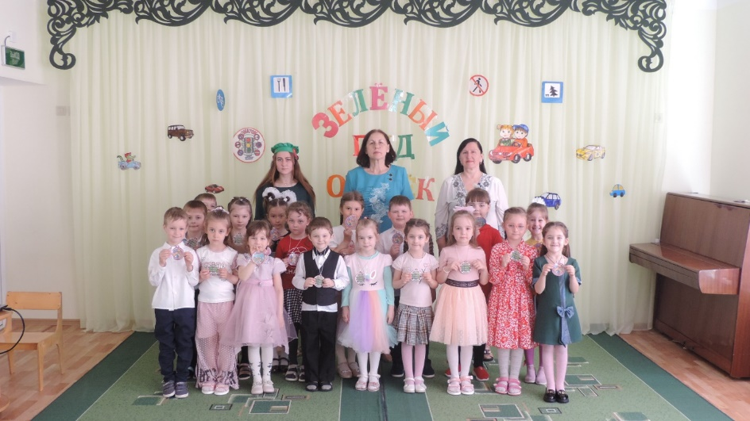 | 